**Лабораторная работа 5**

Подсчет итоговых данных в документах

Подсчёт итогов столбца «Сумма» табличной части «Материалы» документа «ПриходнаяНакладная»

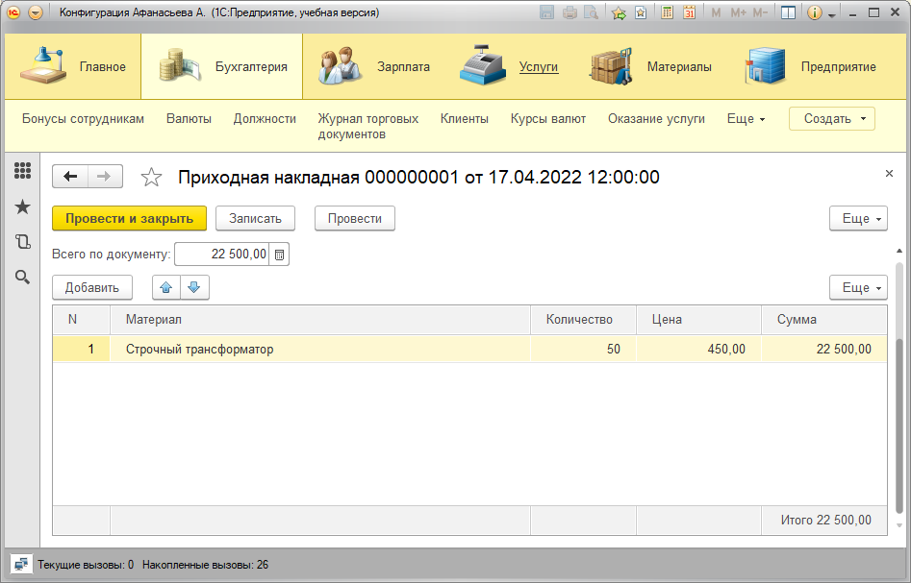

Данные документа «ПриходнаяНакладная»

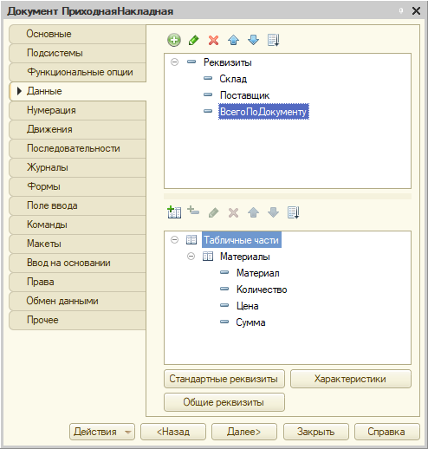

Код для переноса данных в поле на форму

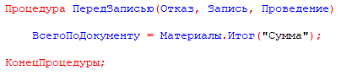

Отображение сумм в списке документов

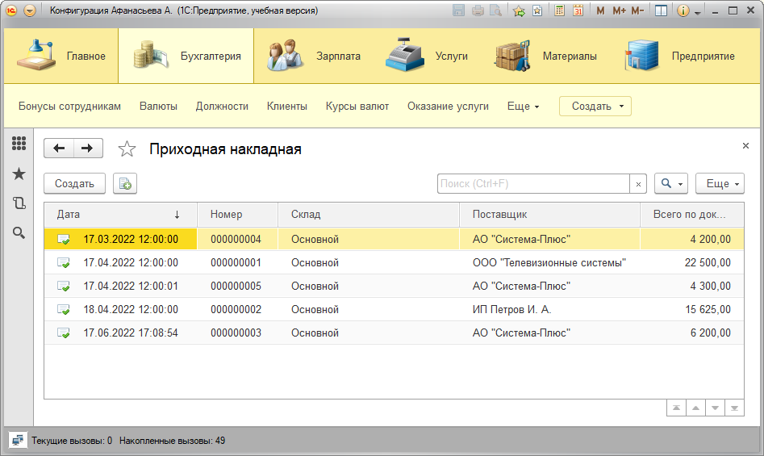

**Задание 1.**

1. Реализовать механизм подсчета итогов и переноса суммарного результата по табличной части в поле документа для документа «Оказание услуги». Необходимо учитывать, что в документе «Оказание услуги» у нас 2 табличные части.

Подсчёт итогов столбцов «Сумма» табличных частей «Услуги» и «Материалы»

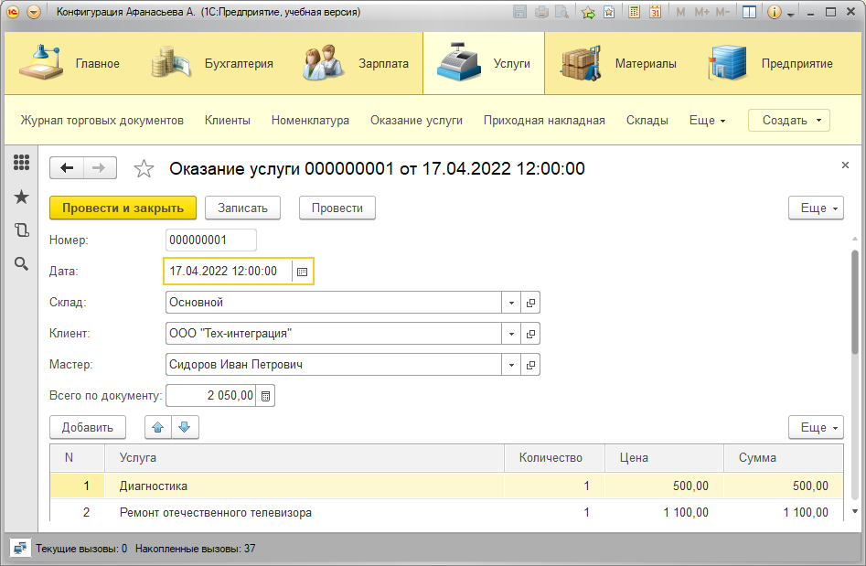

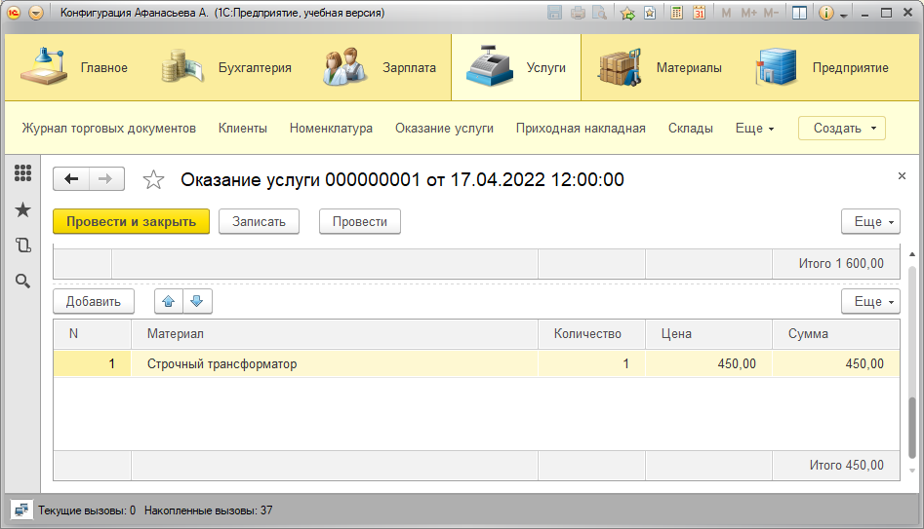

Данные документа «ОказаниеУслуги»

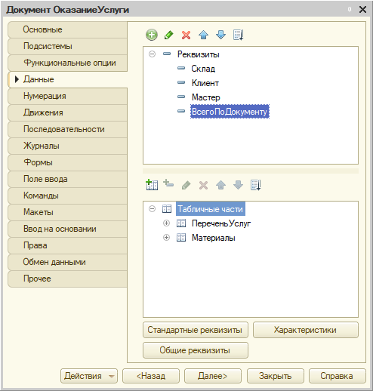

Код для переноса данных в поле на форму

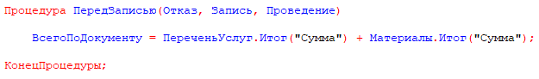

Отображение сумм в списке документов

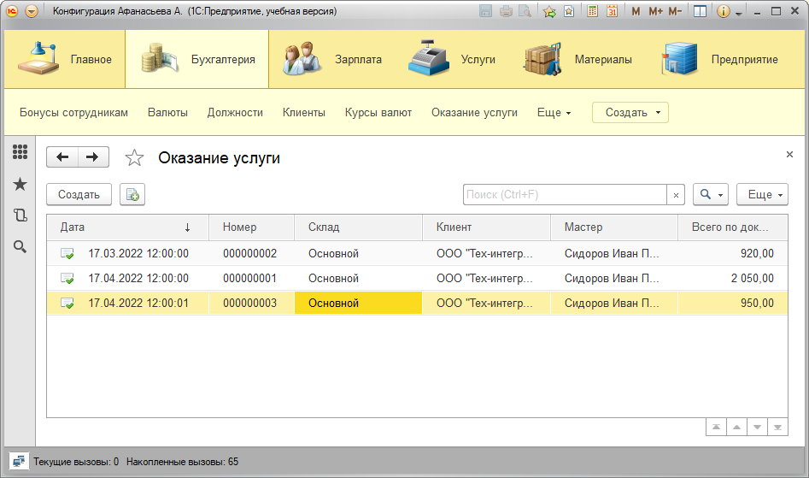

**Задание 2.** Работа с объектом ЖурналДокументов.

